DROGIE ŚWIETLIKI,
W TYM TYGODNIU WYBIERAMY SIĘ W PODRÓŻ ŚLADAMI MIAST POLSKI. ZOBACZYMY JAKIE PIĘKNE ZAKĄTKI KRYJE NASZ PIĘKNY KRAJ. ZAPRASZAM WAS DO WSPÓLNEGO ZWIEDZANIA!
POZDRAWIAM WAS,
PANI ANIA SYNOWIEC

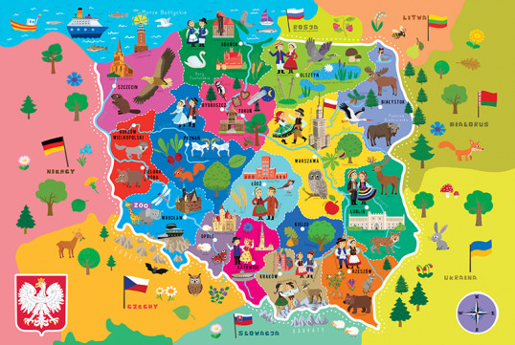

- ZAPRASZAM WAS DO WYSŁUCHANIA PIOSENEK :)
- „Miasto Warszawa”- https://www.youtube.com/watch?v=cL1ak9-ctGY
- „Sen o Poznaniu”- https://www.youtube.com/watch?v=ZDfjavjG5vI
- „Piosenki dla dzieci- Miasto Kraków”- https://www.youtube.com/watch?v=Kkv2PjIp0rc
- „Piosenki dla dzieci- Miasto Gdańsk”- https://www.youtube.com/watch?v=nBwIRGh6NN8

2. A TERAZ CZAS NA FILMIKI EDUKACYJNE!
- „Polska- Moja Ojczyzna cz.2 (miasta)”- https://www.youtube.com/watch?v=JPB6tA0U214&pbjreload=10
- „Wędrówki z mapą- krajobrazy Polski”- https://www.youtube.com/watch?v=fTAKRwHG09I
- „Polska- Od gór do morza- Krajobrazy polskie”- https://www.youtube.com/watch?v=kHg_tid5mP4
- „10 najpiękniejszych miast w Polsce”- https://www.youtube.com/watch?v=dWfORS98sko

- PORA NA QUIZ :)
- https://czasdzieci.pl/quizy/quiz,367d55-miasta_polsce.html
- https://czasdzieci.pl/quizy/quiz,46505b-slynne_polskie_miasta.html

- PRACA PLASTYCZNA „MOJE MIASTO” - obrazek geometryczny.

Materiały:
- kolorowy papier
- klej
- nożyczki

Wycinamy z kolorowych kartek figury, układamy je na kartce i przyklejamy. Na prostokąty naklejamy okienka oraz trójkątne dachy. Nad budynkami można przykleić gwiazdki wycięte z papieru kolorowego, stworzy się wówczas widok na miasto nocą.

- ZAPRASZAM DO WYPEŁNIENIA KART PRACY I KOLOROWANEK



